**BÀI 1. DNA VÀ CƠ CHẾ TÁI BẢN DNA.**

**1. Hướng dẫn học tập**

**- Các em đọc nghiên cứu trong sgk và viết lại thông tin**

**I.CHỨC NĂNG CỦA DNA**

**- nêu rõ cấu tạo phù hợp với chức năng**

|  |  |
| --- | --- |
| **Chức năng** | **Cấu tạo** |
| **Mang thông tin di truyền** |  |
| **Bảo quản thông tin di truyền** |  |
| **Truyền đạt thông tin di truyền** |  |

**Mở rộng**

Nhiệt độ nóng chảy của DNA, hay còn gọi là điểm nóng chảy (Tm), là nhiệt độ mà tại đó một nửa số phân tử DNA mạch kép (dsDNA) tách ra thành DNA mạch đơn (ssDNA).

Các đoạn DNA giàu cặp G-C có nhiệt độ nóng chảy cao hơn so với các đoạn giàu cặp A-T, do liên kết hydro giữa G-C mạnh hơn

**II. TÁI BẢN DNA**

**-Nơi diễn ra**

**- Thành phần tham gia: chú ý vai trò của các enzyme**

**-Nguyên tắc**

**-Diễn biến: chú ý vẽ lại sơ đồ hình 1.2 và 1.3**

**-Kết quả**

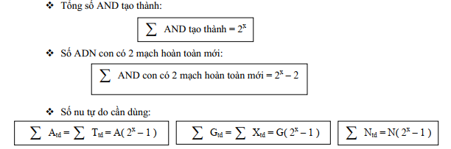

**Luyện tập**

**Câu hỏi tự luận**

1. Tỉ lệ các cặp G-C và T-A trong phân tử DNA có ảnh hưởng đến độ bền vững của phân tử DNA không? Giải thích

2.Đặc điểm khác nhau giữa quá trình nhân đôi DNA ở sinh vật nhân thực với quá trình nhân đôi DNA ở sinh vật nhân sơ

|  |  |
| --- | --- |
| 3. Một đoạn phân tử DNA bước vào quá trình tự nhân đôi như hình 1.1. Trong các đoạn mạch I, II, III, IV, đoạn mạch nào tổng hợp mạch mới liên tục, đoạn mạch nào tổng hợp mạch mới gián đoạn? | **Hình 1.1** |

4. Tại sao có hiện tượng một mạch được tổng hợp liên tục,một mạch được tổng hợp ngắt quãng?

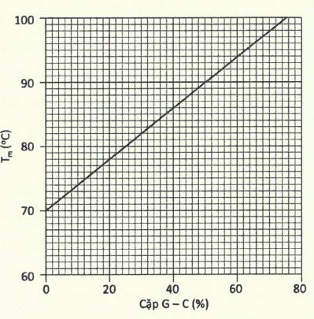5. Nhiệt độ nóng chảy của phân tử DNA (Tm) là nhiệt độ tại đó một nửa số cặp nucleotide bị phá vỡ liên kết hydrogen giữa các nitrogenous base. Tương quan giữa Tm với tỉ lệ với phần trăm cặp nucleotide guanine với cytosine (G - C) trong phân tử DNA được mô tả ở đồ thị bên. Một phân tử DNA có số lượng nucleotide loại A là 1200 và loại G là 800. Nhiệt độ nóng chảy của phân tử DNA này bằng bao nhiêu độ C?

Đáp án: ................

**6.**Có 8 vi khuẩn E. coli có DNA vùng nhân chỉ chứa ¹⁵N phóng xạ. Nếu chuyển các vi khuẩn E. coli này sang môi trường chỉ có ¹⁴N thì sau 3 lần tái bản sẽ có bao nhiêu phân tử DNA vùng nhân có chứa ¹⁴N?

**BÀI 2. GENE, HỆ GENE VÀ QUÁ TRÌNH TRUYỀN ĐẠT THÔNG TIN DI TRUYỀN**

**I.GENE**

**-Khái niệm**

**-Cấu trúc của gene**

**+ Vẽ hình minh hoạ**

**+Phân biệt gene sinh vật nhân sơ, sinh vật nhân thực**

**-Phân loại gene**

**-Hệ gene**

**+Khái niệm**

**+ Thành tựu**

**III.Quá trình truyền đạt thông tin di truyền từ gene tới protien**

1. **Quá trình phiên mã**

* **Nơi diễn ra**
* **Nguyên liệu**
* **Diễn biến**
* **Sản phẩm**
* **Lưu ý: quá trình phiên mã và hoàn thành m RNA ở sinh vật nhân thực**

1. **Phân biệt 3 loại RNA**
2. **Piên mã ngược**

**-Khái niệm**

**-Đối tượng**

**-Vai trò**

**4. Mã di truyền**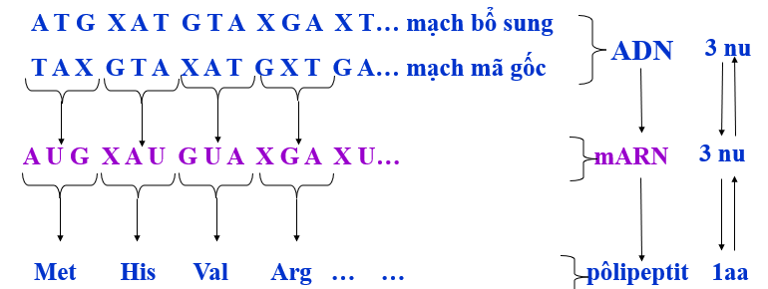

**-Khái niệm**

**- Đặc điểm**

**-Bộ ba mở đầu**

**-Bộ ba kết thúc**

**5. Quá trình dịch mã**

**- Nơi diễn ra**

**-Nguyên liệu**

**-Diễn biến**

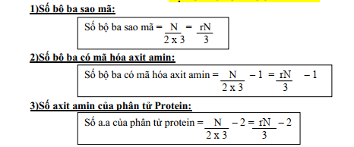

**Câu hỏi tự luận**

**1.HSG hà nam2024-2025.** Hình 1.2 biểu thị cấu trúc của gene A mã hóa cho ba loại protein khác nhau. Cấu trúc của gene A gồm một bộ ba mở đầu dịch mã thuộc exon 1; một bộ ba kết thúc thuộc exon 4 và một vị trí cắt đầu 3’ nằm sau exon 4. Hình 1.2 biểu thị các vị trí nucleotide đầu tiên và vị trí nucleotide cuối cùng của mỗi exon. Sự phiên mã bắt đầu tại vị trí nucleotide số 1. Quá trình biến đổi tiền mRNA tạo mRNA trưởng thành gồm các bước: cắt intron, nối các exon, ghép mũ đầu 5’P, cắt mRNA tại vị trí đầu 3’ và gắn đuôi poli A. Tiền mRNA của gene A khi biến đổi tạo ra 3 loại mRNA trưởng thành gồm mRNA1 có 2400 nucleotide, mRNA2 có 1899 nucleotide, mRNA3 có 2157 nucleotide và cả 3 loại mRNA trưởng thành đều có phần đuôi poliA giống nhau.

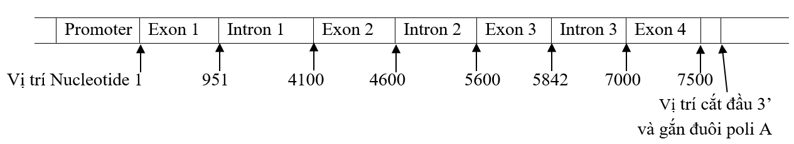

**Hình 1.2**

**a.** Gene A là gene của sinh vật nhân thực hay nhân sơ? Giải thích.

**b.** Giải thích sự hình thành mỗi loại mRNA trưởng thành (mRNA1, mRNA2, mRNA3) từ tiền mRNA của gene A.

**c.** Gene A bị đột biến thay thế một cặp nucleotide tại vị trí nucleotide 4200 không ảnh hưởng đến quá trình phiên mã và dịch mã của gene. Trình tự amino acid của các loại chuỗi polipeptide do gene đột biến mã hóa có thể thay đổi như thế nào so với gene A chưa bị đột biến? Giải thích.

**01 CÂU HỎI ÔN TẬP CẤP ĐỘ PHÂN TỬ**

**THPT Nam Trực**

**Câu 1.** Một trình trự nucleotide trên DNA mang thông tin di truyền mã hóa cho một chuỗi polypeptide hoặc một phân tử RNA gọi là

**A.** mã di truyền **B.** gene **C.** intron **D.** vùng điều hòa

**Câu 2.** Hình dưới đây mô tả tóm tắt quá trình phiên mã ngược. Hãy cho biết phát biểu nào dưới đây **không** đúng?

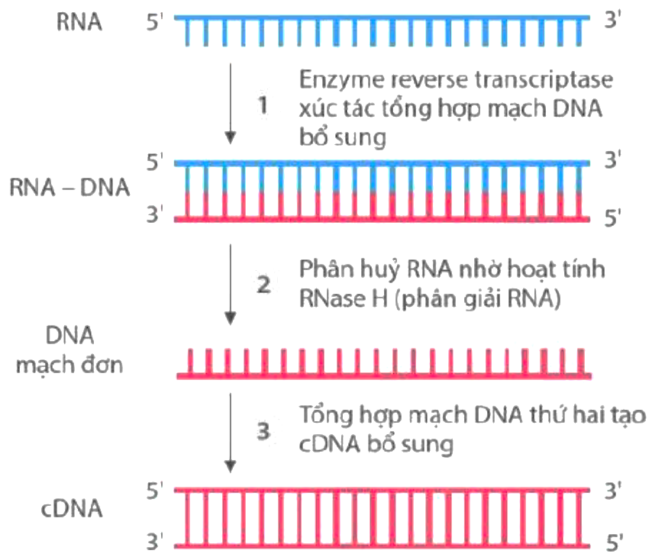

**A.** Phiên mã ngược là quá trình tổng hợp DNA bổ sung (cDNA) dựa trên khuôn RNA

**B.** Phiên mã ngược được xúc tác bởi enzyme phiên mã ngược (reverse transcriptase)

**C.** Phiên mã ngược cần cho sự nhân lên của một số virus, vi khuẩn, động vật và thực vật.

**D.** DNA bổ sung (cDNA) được cấu tạo từ 4 loại nu là A, U, G, C.

**Câu 3.** Pro (amino acid Prolin) có thể được mã hóa bởi nhiều bộ ba: CCU, CCC, CCA, CCG cho thấy mã di truyền có tính

**A.** thoái hóa. **B.** liên tục**. C.** phổ biến. **D.** đặc hiệu

**Câu 4.** THPT VỤ BẢN**.** Cấu trúc điển hình của gene ở vi khuẩn không có trình tự nào sau đây?

**A.** Vùng điều hòa. **B.** Vùng mã hóa. **C.** Intron. **D.** Vùng kết thúc.

**Câu 5.** Những biến đổi trong cấu trúc của gene,liên quan đến một hay một số cặp nucleotide trong gene được gọi là

**A.** Allele mới. **B.** Đột biến gene. **C.** Đột biến điểm. **D.** Thể đột biến.

**Câu 6.** Dưới đây là sơ đồ khái quát cấu trúc một gene ở sinh vật nhân sơ

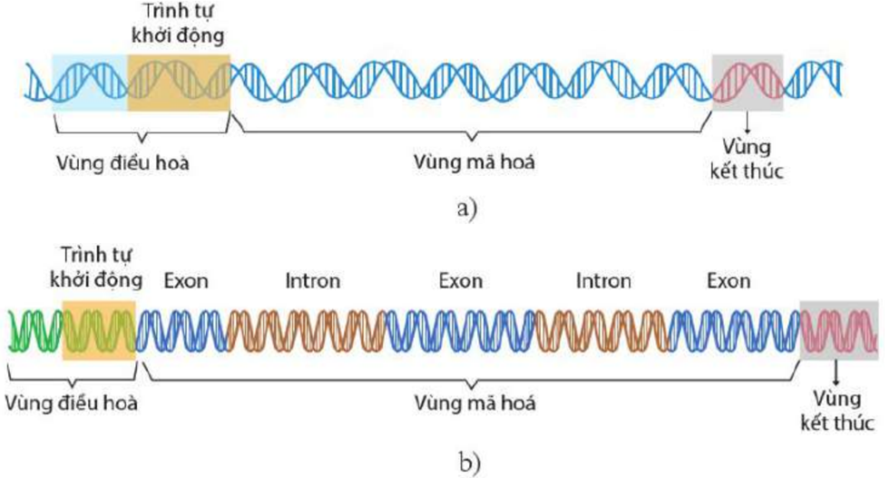

Trong thành phần cấu trúc của một gene điển hình gồm có các phần:

**A.** Vùng điều hòa, vùng mã hóa và vùng kết thúc

**B.** Vùng cấu trúc, vùng mã hóa và vùng kết thúc

**C.** Vùng khởi động, vùng vận hành và vùng cấu trúc

**D.** Vùng khởi động, vùng mã hóa và vùng kết thúc

**Câu 7.** Một đoạn polypeptide gồm 4 amino acid có trình tự lần lượt là Val – Trp – Lys – Pro. Biết rằng các codon mã hóa các amino acid tương ứng như sau: Trp – UGG; Val – GUU; Lys – AAG; Pro – CCA. Đoạn mạch gốc của gene mang thông tin mã hóa cho đoạn polypeptide nói trên có trình tự nucleotide là:

**A.** 5’ GTT – TGG – AAG – CCA 3’. **B.** 5’ TGG – CTT – CCA – AAC 3’

**C.** 5’ CAA – ACC – TTC – GGT 3’ **D.** 5’ GUU – UGG – AAG – CCA 3’

**Câu 8. THPT VỤ BẢN****.** Một bộ 3 mã hóa trên gene có trình tự 5’GCT3’, tRNA có trình tự bộ ba đối mà nào sẽ vận chuyển amino acid để dịch mã bộ ba này?

**A.** 3’GCU5’. **B.** 3’CGA5’. **C.** 5’CGA3’. **D.** 5’CGU3’

**Câu 9.** Một học sinh cắt nhỏ 100g gan gà còn tươi rồi nghiền nhuyễn cùng với 200ml nước cất lạnh, tiến hành thí nghiệm theo các bước sau:

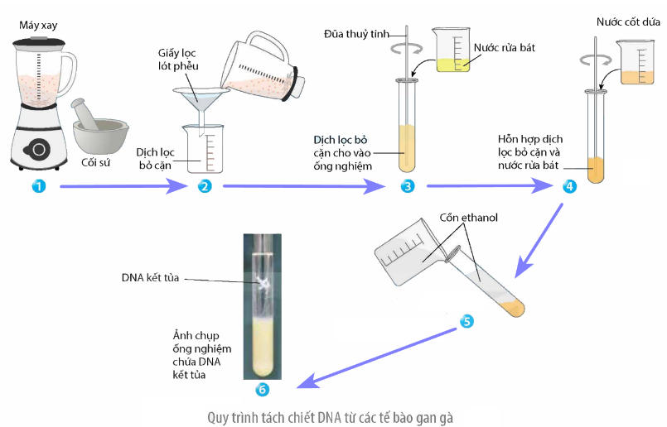

Nhận định nào sai:

**A**. Thí nghiệm trên nhằm mục đích tách chiết DNA.

**B.** Ở bước 3, nước rửa bát được cho vào nhằm phá hủy màng tế bào.

**C.** Bước 5, có thể thay thế ethanol bằng nước cất.

**D.** Bước 4 có thể không thực hiện.

**Câu 10 THPT vụ bản.** Kháng sinh tetracycline hoạt động ức chế sự sinh trưởng của vi khuẩn bằng cách liên kết vào rRNA của vi khuẩn, Hoạt động nào sau đây của vi khuẩn bị phá vỡ trực tiếp bởi kháng sinh này.

**A.** phiên mã. **B.** hô hấp tế bào. **C.** dịch mã. **D.** tái bản DNA

**THPT GIAO THUỶ**

**Câu 1.** Loại nucleotide nào sau đây **không** phải là đơn phân cấu tạo nên phân tử DNA?

**A.**Adenine (A). **B**. Thymine (T). **C.** Uracil (U). **D**. Cytosine(C).

**Câu 2.** Ở vi khuẩn, thực vật và động vật, quá trình phiên mã ngược là một trong những cơ chế

**A.** sinh sản của tế bào và cơ thể. **B.** tạo nên các đoạn trình tự DNA lặp lại.

**C.** biểu hiện thành tính trạng của cơ thể. **D.** truyền đạt thông tin di truyền qua các thế hệ.

**Câu 3.** Mạch khuôn của gene có đoạn 3’ TATGGGCATGTA 5’ thì mRNA được phiên mã từ mạch khuôn này có trình tự nucleotide là

**A.** 3’AUACCCGUACAU5’. **B.** 5’AUACCCGUACAU3’.

**C.** 3’ATACCCGTACAT5’. **D.** 5’ATACCCGTACAT3’.

**Câu 4.** Sơ đồ sau đây thể hiện loại đột biến điểm nào?

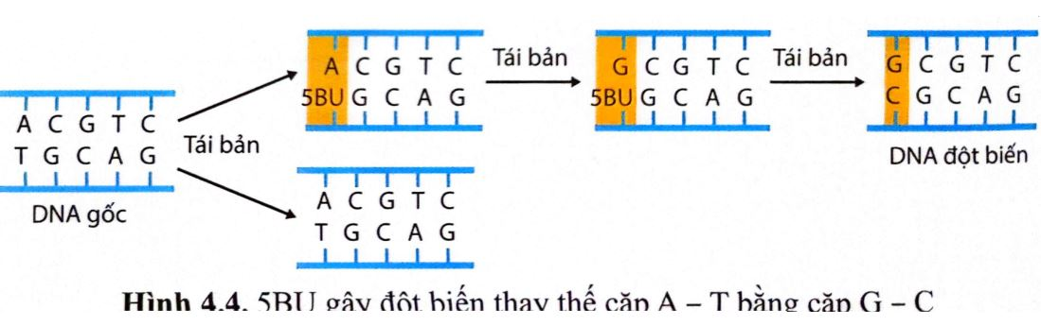

**A.** Thêm 1 cặp nucleotide. **B**. Mất 1 cặp nucleotide.

**C.** Thay thế 1 cặp nucleotide. **D**. Thay thế 1 cặp G- C bằng A-T.

**Câu 5 THPT Vụ Bản.** Hình dưới đây mô tả cấu trúc của một gene.

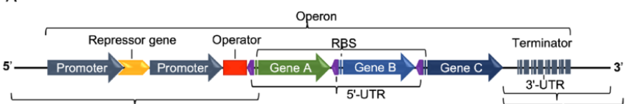

Gene này có trong tế bào của sinh vật nào dưới đây?

**A.** Vi khuẩn. **B.** Nấm. **C.** Thực vật. **D.** Động vật

**Câu 6.** Dưới đây là sơ đồ cấu trúc một gene ở sinh vật nhân sơ (a) và sinh vật nhân thực nhận định nào sau đây là sai ?

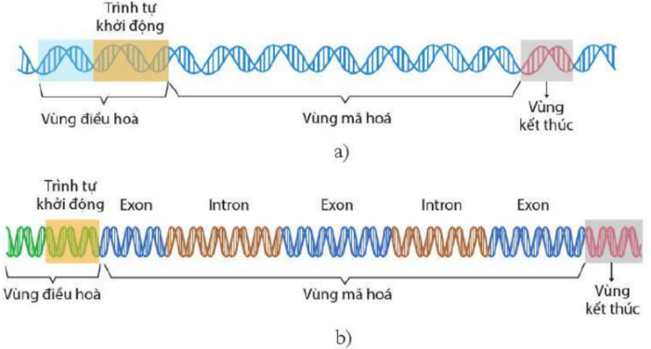

**A.** Một gene có cấu trúc gồm vùng điều hòa, vùng mã hóa và vùng kết thúc.

**B.** Dựa vào cấu trúc vùng mã hóa, các gene được chia thành gene không phân mảnh và gene phân mảnh.

**C.** Gene phân mảnh là gene có vùng mã hóa gồm các trình tự nucleotide được dịch mã (exon) xen kẽ các trình tự nucleotide không được dịch mã (intron).

**D.** Gene phân mảnh có ở vi khuẩn.

*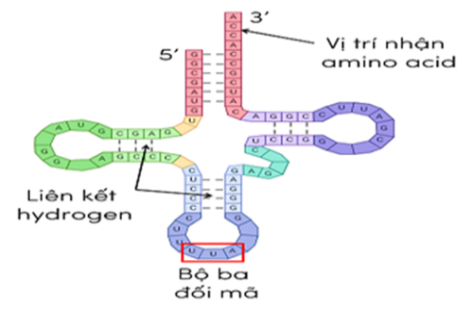***Câu 7.** Quan sát hình bên và xác định mỗi nhận định sau đây là **sai**?

**A.** Đây là hình mô hình phân tử tRNA

**B.** Phân tử này tham gia vào quá trình dịch mã.

**C.** Phân tử này có cấu trúc mạch thẳng, có các codon quy định các amino acid trong chuỗi polypeptide.

**D.** Bộ ba đối mã (anticodon) trên phân tử này sẽ khớp bổ sung với codon trên mRNA trong quá trình dịch mã.

**Câu 8. THPT Ý YÊN.** Các phân tử RNA (Hình 9) trong tế bào có chức năng đặc thù. Trong nhân các tế bào eukaryote có các mRNA nhân kích thước lớn và sai khác nhau rất lớn gọi là *hn*RNA (heterogeneous nuclear RNA) vốn là tiền thân của các mRNA, các mRNA nhân kích thước bé *sn*RNA (small nuclear RNA) có mặt trong thành phần của các enzyme splicing, và các RNA tế bào chất kích thước bé *sc*RNA (small cytoplasmic RNA). mRNA được phiên mã từ các gene mã hóa protein, mang thông tin cho dịch mã. Một số bản sao tương tự mRNA không được dịch mã, ví dụ XIST, H19 do cơ chế in dấu bộ gene bố mẹ (parental imprinting). Mỗi phân tử tRNA có hai chức năng chính là mang amino acid đã được hoạt hóa và đi đến phức hệ “ribosome-mRNA” để tiến hành việc đọc dịch mã cho một codon cụ thể của mRNA, tRNA cũng làm mồi cho tái bản DNA trong sự tái bản của các retrovirus. Nói chung, các phân tử tRNA thường rất giống nhau ở nhiều đoạn và khác nhau chủ yếu ở bộ ba đối mã (anticodon). Cần lưu ý rằng, base hiếm Inosine (I) có mặt ở vị trí 5’ của anticodon trong một số phân tử tRNA có thể kết cặp linh hoạt với một trong các base ở vị trí 3’ (C, U hoặc A) của các codon đồng nghĩa trong mRNA. Đối với rRNA là thành phần cấu trúc chính của các ribosome, cần cho quá trình tổng hợp protein của tế bào. (Nguyễn Bá Lộc, 2004).

**Hình 9.** Các phân tử RNA

Nhận định **không** đúng là

**A.** Một số mRNA không được dịch mã.

**B.** rRNA là thành phần cấu trúc ribosome, đây là loại có hàm lượng nhiều trong tế bào.

**C.** Tính thóai hóa của mã di truyền ở Nu vị trí thứ 1 của codon do base hiếm Inosine ở anticodon của tRNA.

**D.** Số loại *sc*RNA đa dạng hơn *hn*RNA.

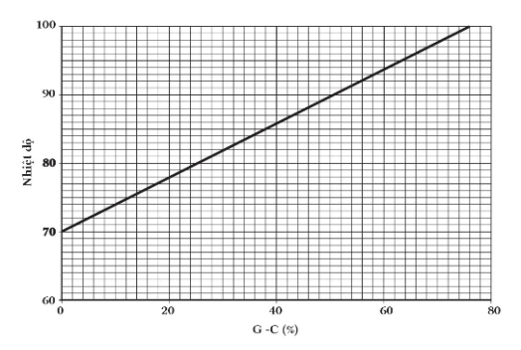**Câu 9.** **THPT Ý yên** Nhiệt độ nóng chảy của phân tử DNA (Tm) là nhiệt độ mà tại đó một nửa số cặp nucleotide bị phá vỡ liên kết hydrogen giữa các nitrogenous base. Tương quan giữa Tm với tỉ lệ phần trăm cặp nucleotide guanine với cytosine (G-C) trong phân tử DNA được mô tả trong đồ thị sau.

Một phân tử DNA có số lượng nucleotide loại A là 1200 và loại G là 300. Tm của phân tử DNA này bằng bao nhiêu?

**A.** 86°C. **B.** 96°C.  **C.** 78°C. **D.** 100°C

**Câu 10** THPT Ý YÊN**.** Vùng B của gene mô tả ở hình dưới đây là

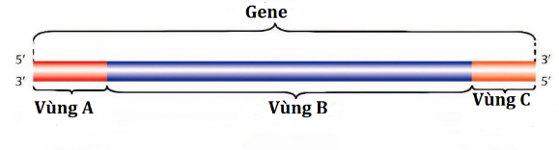

**A.** Vùng điều hòa, mang tín hiệu khởi động phiên mã.

**B.** Vùng kết thúc, mang tín hiệu kết thúc phiên mã.

**C.** Vùng mã hóa, mang thông tin mã hóa sản phẩm nhất định.

**D.** Vùng kết thúc, mang tín hiệu kết thúc dịch mã.